ปีที่ 41 ฉบับที่ 023 ประจำวันอังคารที่ 4 เดือนพฤศจิกายน พุทธศักราช 2557
ยอดกฐิน มรม.ปีนี้ 400,483.25 บาท
รศ.สมชาย วงศ์เกษม อธิการบดีมหาวิทยาลัยราชภัฏมหาสารคาม พร้อมผู้บริหาร คณาจารย์ ข้าราชการ พนักงาน เจ้าหน้าที่ นักศึกษา ได้นำองค์กฐินสามัคคี ประจำปี 2557 ไปทอดถวาย ณ วัดอุทัยทิศ ต.ตลาด อ.เมือง
จ.มหาสารคาม
มหาวิทยาลัยราชภัฎมหาสารคาม ร่วมสืบสานประเพณีอีสาน ฮีต 12 ถวายเป็นพระราชกุศลแด่พระบาทสมเด็จพระเจ้าอยู่หัว กฐิน ที่เป็นชื่อของผ้า หมายถึงผ้าที่ถวายให้เป็นกฐินภายในกำหนดกาล 1 เดือน นับตั้งแต่ออกพรรษา กฐิน ที่เป็นชื่อของบุญกิริยา คือ การบุญ การถวายผ้ากฐินเป็นทานแด่พระสงฆ์ผู้จำพรรษาอยู่ในวัดใดวัดหนึ่ง ครบ 3 เดือน เพื่อสงเคราะห์ผู้ประพฤติปฏิบัติชอบ ให้มีผ้านุ่ง หรือผ้าห่มใหม่ จะได้ใช้ผลัดเปลี่ยนของเก่าที่ขาดชำรุดในช่วงเข้าพรรษา ตลอด 3 เดือนที่ผ่านมา
เมื่อหมดเทศกาลช่วงเวลาเข้าพรรษา 3 เดือน ก็เป็นการออกพรรษา หลังจากการออกพรรษา จะต้องมีกฐินหรือองค์กฐิน เป็นการถวายจีวรแด่พระสงฆ์ที่จำพรรษาครบ 3 เดือน งานบุญมีระยะเวลาตั้งแต่วันแรม 1 ค่ำเดือน 11 จนถึงวันขึ้น 15 ค่ำ เดือน 12 สาเหตุที่มีการทำกฐินนั้น มีเรื่องเล่าว่า มีพระภิกษุจำนวนหนึ่งได้เดินทางไปเฝ้าพระพุทธเจ้า ระหว่างการเดินทางยังเป็นช่วงฤดูตกและระยะทางไกลจึงทำให้ผ้าจีวรของพระ ภิกษุเหล่านั้นเปียกและเปื้อนโคลนไม่สามารถนำมาผลัดเปลี่ยนได้ พระพุทธเจ้าจึงได้เห็นความลำบากนั้น จึงมีพุทธบัญญัติให้ภิกษุแสวงหาผ้าและรับกฐินเป็นเวลา 1 เดือน หลังออกพรรษา ชาวบ้านจึงจัดผ้าจีวรมาถวายพระภิกษุในช่วงเวลาดังกล่าว จนกลายเป็นประเพณีทำกันมาจนถึงปัจจุบัน เมื่อบ้านใดหรือองค์กรใดหาวัดที่จะไปทอดผ้ากฐินได้แล้ว ก็จะตั้งกองกฐิน โดยชาวบ้านจะนำ สิ่งของที่พระสงฆ์ใช้หรือ เครื่องอัฐถบริขาร-บริวารกฐิน มาตั้งเป็นกองกฐินซึ่งมีผู้จิตศรัทธานำถวายรวมกัน เมื่อเย็นก็จะมีการแห่กองกฐินหรือเป็นการบอกบุญให้กับชาวบ้านชาวคุ้มได้ร่วมกันออกมาทำบุญ ในช่วงค่ำก็จะมีพิธีทางสงฆ์และมีมโหรสพสมโภชณ์ในปีนี้ โดยมหาวิทยาลัยราชภัฏได้นำการแสดงศิลปะพื้นบ้านของแต่คณะในมหาวิทยาลัยราชภัฎมหาสารคาม มาให้ชาวบ้านได้ดู โดยการปลอดเหล้า หรือภาษาชาวบ้านเรียกว่า งันฉลอง และวันรุ่งขึ้นได้นำกองกฐินแห่ไปทอดวัดอุทัยทิศ ต.ตลาด อ.เมือง จ.มหาสารคาม ยอดบริจาคเฉพาะของมหาวิทยาลัยราชภัฏมหาสารคาม เพื่อสร้างโรงเรียนพระปริยัติธรรม ทั้งหมด 400,483.25บาท

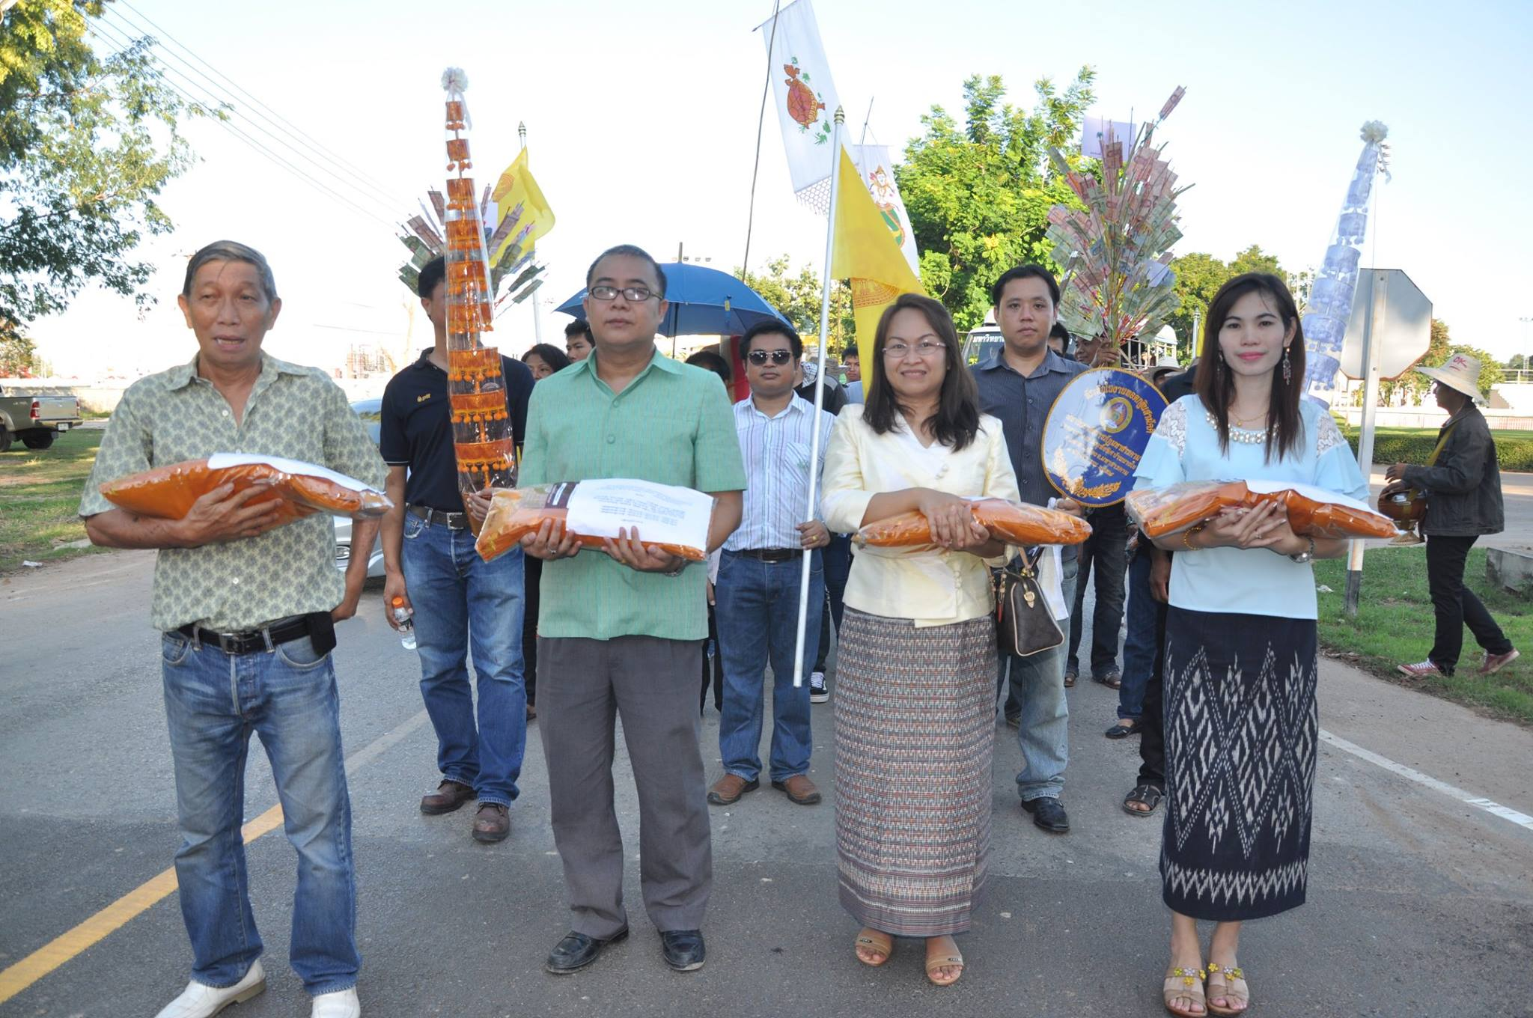
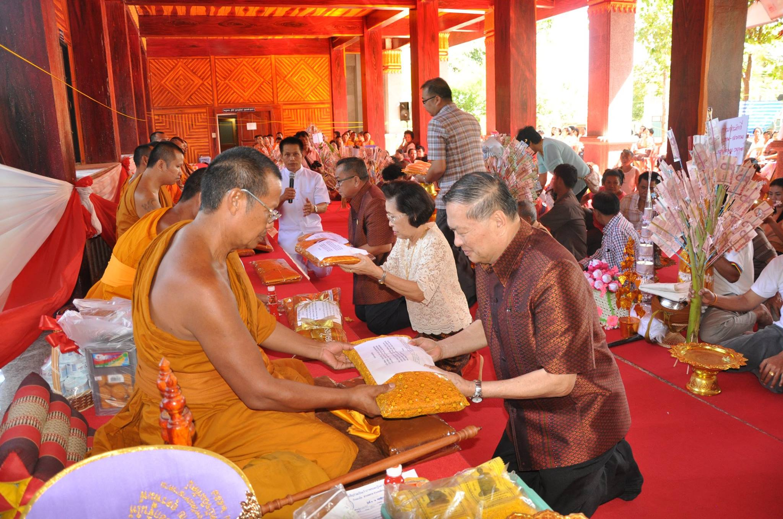

ห้องสมุดขยายเวลาเปิดบริการถึง 2 ทุ่ม
นางประภาพร พิมพ์พาศรีภิรมย์ ผู้อำนวยการสำนักวิทยบริการและเทคโนโลยีสารสนเทศ แจ้งว่า สำนักวิทยบริการฯ ขยายเวลาเปิดให้บริการช่วงสอบปลายภาค ช่วงวันจันทร์ – วันศุกร์ เพิ่มเติม ตั้งแต่เวลา 16.30 น. – 20.00 น. ระหว่างวันที่ 3 พฤศจิกายน - 12 ธันวาคม 2557 นี้ จึงขอเชิญชวนผู้ใช้บริการ เข้าใช้บริการในวันและเวลาดังกล่าว

สรุปวาระการประชุมสภา มรม.ครั้งที่ 9/5557

ดร.จำเนียร ผลหาญ เลขานุการสภามหาวิทยาลัยราชภัฏมหาสารคาม เปิดเผยว่า ตามที่ สภามหาวิทยาลัย ได้มีการประชุมครั้งที่ 9/2557 เมื่อวันอาทิตย์ที่ 26 ตุลาคม พ.ศ. 2557 ณ ห้องประชุมสุขเกษม ชั้น 2 โรงแรมเอ็มเจเดอะมาเจสติค จังหวัดสกลนคร โดยสรุปสาระสำคัญ ดังนี้
1. สภามหาวิทยาลัยมีมติเห็นชอบ (ร่าง) ข้อบังคับมหาวิทยาลัยราชภัฏมหาสารคาม ว่าด้วย บัณฑิตวิทยาลัย พ.ศ. 2557 โดยให้ยกเลิกระเบียบมหาวิทยาลัยราชภัฏมหาสารคาม ว่าด้วย บัณฑิตวิทยาลัย พ.ศ. 2549
2. สภามหาวิทยาลัยมีมติเห็นชอบ (ร่าง) ประกาศมหาวิทยาลัยราชภัฏมหาสารคาม เรื่อง รายชื่อวารสารทางวิชาการเพื่อการเผยแพร่ผลงานทางวิชาการ มหาวิทยาลัยราชภัฏมหาสารคาม พ.ศ. 2557 โดยมอบหมายให้คณะกรรมการ จำนวน 4 ราย พิจารณาตรวจสอบรายละเอียดของ (ร่าง) ประกาศฯ ดังกล่าว ให้สอดคล้องกับประกาศ ก.พ.อ. เรื่อง หลักเกณฑ์การพิจารณาวารสารทางวิชาการ สำหรับการเผยแพร่ผลงานทางวิชาการ พ.ศ. 2556 และกฎหมายหลักที่เกี่ยวข้องเพื่อถือปฏิบัติต่อไป
3. สภามหาวิทยาลัยมีมติให้นำเรื่องการพิจารณาให้ความเห็นชอบวารสารทางวิชาการ วารสารวิทยาศาสตร์และเทคโนโลยี มหาวิทยาลัยราชภัฏสกลนคร เสนอต่อที่ประชุมสภามหาวิทยาลัยพิจารณาในคราวต่อไป
4. สภามหาวิทยาลัยมีมติรับทราบการดำเนินการเกี่ยวกับการบริหารงานบุคคลของมหาวิทยาลัย
ราชภัฏมหาสารคาม กรณีเกี่ยวกับการแก้ไขปี พ.ศ. เกิด ของข้าราชการสังกัดมหาวิทยาลัยราชภัฏมหาสารคาม จำนวน 1 ราย โดยมอบหมายให้มหาวิทยาลัยชี้แจงข้อเท็จจริงต่อที่ประชุมสภามหาวิทยาลัยรับทราบในคราวต่อไป
5. สภามหาวิทยาลัยมีมติอนุมัติให้จัดตั้งกองทุนส่งเสริมสุขภาพมหาวิทยาลัยราชภัฏมหาสารคาม
6. สภามหาวิทยาลัยมีมติแต่งตั้งกรรมการสภาวิชาการ (เพิ่มเติม) จำนวน 2 ราย คือ
1) รศ. ดร.วงศ์พัฒนา ศรีประเสริฐ ผู้แทนคณาจารย์ประจำของคณะรัฐศาสตร์และรัฐประศาสนศาสตร์ 2) ผศ.บุญชนะ
ยี่สารพัฒน์ ผู้แทนคณาจารย์ประจำของคณะนิติศาสตร์
7. สภามหาวิทยาลัยมีมติแต่งตั้งผู้ดำรงตำแหน่งทางวิชาการ ในระดับตำแหน่งผู้ช่วยศาสตราจารย์ จำนวน 7 ราย คือ 1) อ.ดร.จำเนียร พลหาญ สังกัดสาขาวิชาบริหารจัดการการศึกษา คณะครุศาสตร์ ให้ดำรงตำแหน่งผู้ช่วยศาสตราจารย์ สาขาวิชาการบริหารการศึกษา 2) อ.ดร.วิทยา เจริญศิริ สังกัดสาขาวิชารัฐประศาสนศาสตร์ วิทยาลัยกฎหมายและการปกครอง ให้ดำรงตำแหน่งผู้ช่วยศาสตราจารย์ สาขาวิชารัฐประศาสนศาสตร์ 3) อ.เชษฐา จักรไชย สังกัดสาขาวิชาภาษาไทย คณะมนุษยศาสตร์และสังคมศาสตร์ ให้ดำรงตำแหน่งผู้ช่วยศาสตราจารย์ สาขาวิชาภาษาไทย 4) อ.ดร.ประสพสุข ฤทธิเดช สังกัดสาขาวิชาภาษาไทย คณะครุศาสตร์ ให้ดำรงตำแหน่งผู้ช่วยศาสตราจารย์ สาขาวิชาภาษาไทย 5) อ.ดร.อุรสา พรหมทา สังกัดสาขาวิชาการบริหารจัดการการศึกษา คณะครุศาสตร์ ให้ดำรงตำแหน่งผู้ช่วยศาสตราจารย์ สาขาวิชาการบริหารการศึกษา 6) อ.ดร.สุธินี อัตถากร สังกัดสาขาวิชารัฐประศาสนศาสตร์ วิทยาลัยกฎหมายและการปกครอง ให้ดำรงตำแหน่งผู้ช่วยศาสตราจารย์ สาขาวิชารัฐประศาสนศาสตร์ 7) อ.ดร.ภักดี
โพธิ์สิงห์ สังกัดสาขาวิชารัฐประศาสนศาสตร์ วิทยาลัยกฎหมายและการปกครอง ให้ดำรงตำแหน่งผู้ช่วยศาสตราจารย์ สาขาวิชารัฐประศาสนศาสตร์ และแต่งตั้งผู้ดำรงตำแหน่งทางวิชาการ ในระดับตำแหน่งรองศาสตราจารย์ จำนวน 1 ราย คือ ผศ.โมฬี ศรีแสนยงค์ สังกัดสาขาวิชานาฏศิลป์และการละคร คณะมนุษยศาสตร์และสังคมศาสตร์ ให้ดำรงตำแหน่งรองศาสตราจารย์ สาขาวิชานาฏศิลป์และการละคร
8. สภามหาวิทยาลัยมีมติแต่งตั้งคณะกรรมการสรรหานายกสภามหาวิทยาลัย เพื่อให้เป็นไปตามความในข้อ 6 แห่งข้อบังคับมหาวิทยาลัยราชภัฏมหาสารคาม ว่าด้วย คุณสมบัติ หลักเกณฑ์และวิธีการได้มาซึ่งนายกสภามหาวิทยาลัย จำนวน 8 ราย คือ 1) ผศ.ไพฑูรย์ เจริญพันธุวงศ์ ผู้ทรงคุณวุฒิ ประธานกรรมการ 2) รศ.ดร.ไพฑูรย์
สุขศรีงาม ผู้ทรงคุณวุฒิ กรรมการ 3) ดร.สุรัตน์ ดวงชาทม ผู้ทรงคุณวุฒิ กรรมการ 4) อ.ดร.วิทยา เจริญศิริ ผู้แทนผู้บริหาร กรรมการ 5) อ.ดร.ศิวดล กัญญาคำ ผู้แทนคณาจารย์ประจำ กรรมการ 6) ประธานสภาคณาจารย์และข้าราชการ กรรมการ 7) ประธานกรรมการส่งเสริมกิจการมหาวิทยาลัย กรรมการ 8) นายกสมาคมศิษย์เก่ามหาวิทยาลัยราชภัฏมหาสารคาม กรรมการ
9. สภามหาวิทยาลัยกำหนดให้มีการประชุมครั้งที่ 10/2557 ในวันศุกร์ที่ 28 พฤศจิกายน พ.ศ. 2557 หากหน่วยงานใดมีเรื่องที่จะนำเข้าที่ประชุมสภามหาวิทยาลัย ขอให้เตรียมเอกสารให้เรียบร้อยและสมบูรณ์ที่สุด จำนวน 30 ชุด พร้อมไฟล์แนบส่งมายังที่ ฝ่ายเลขานุการ สำนักงานสภามหาวิทยาลัย ชั้น 3 อาคารเฉลิมพระเกียรติ 72 พรรษา ภายในวันศุกร์ที่ 14 พฤศจิกายน พ.ศ. 2557 เพื่อฝ่ายเลขานุการ สำนักงานสภามหาวิทยาลัยจะดำเนินการตามขั้นตอนและนำเสนอต่อสภามหาวิทยาลัยต่อไป

